
数据库系统课程实验报告

实验名称： | 数据库的完整性
实验日期： | 2025/5/9
实验地点： | 文宣楼311
提交日期： | 5/9
学号： | 36720232204041
姓名： | 苏一涵
专业年级： | 软工2023级
学年学期： | 2024-2025学年第二学期

- 实验目的
• 理解并掌握关系数据库完整性的运行机制
■ 完整性约束定义>完整性约束检查>违约处理
• 理解并掌握关系数据库完整性主要约束类型及其含义和作用
■ PRIMARY KEY， FOREIGN KEY， NOT NULL， UNIQUE， CHECK
• 理解并掌握关系数据库完整性定义、修改、删除和命名的方法
■ CREATE TABLE， ALTER TABLE
• 熟练掌握 Mysql8.4 下通过系统表查看完整性信息(PK， FK， UNIQUE， CHECK)的方法
■ INFORMATION_SCHEMA.TABLE_CONSTRAINTS 表
■ INFORMATION_SCHEMA.REFERENTIAL_CONSTRAINTS 表
■ INFORMATION_SCHEMA.CHECK_CONSTRAINTS 表
■ INFORMATION_SCHEMA.KEY_COLUMN_USAGE 表
■ SHOW CREATE TABLE tbl_name;
- 实验内容和步骤
该部分的写作格式示例如下：

约束的定义与效果验证
- 创建两张表：雇员表 Emp 和工作表Work，它们的表结构如下：

Emp 表
字段 | 含义 |  | 数据类型 |  | 是否空
Eid | 雇员编号 |  | 定长字符型，长度为 5 |  | 否
Ename | 雇员姓名 |  | 变长字符型，长度为 10 |  | /
WorkID | 工作编号 |  | 定长字符，长度为 3 |  | /
Salary | 工资 |  | 数值型，总长度为 8，包括两位小数 |  | /
Phone | 电话号码 |  | 定长字符型，长度为 11 |  | 否
Work 表
字段 |  | 含义 |  | 数据类型 |  | 是否空
WorkID |  | 工作编号 |  | 定长字符，长度为 3 |  | 否
LowerSalary |  | 最低工资 |  | 数值型，总长度为 8，包括两位小数 |  | /
UpperSalary |  | 最高工资 |  | 数值型，总长度为 8，包括两位小数 |  | /
步骤如下：
创建emp表
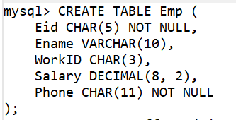
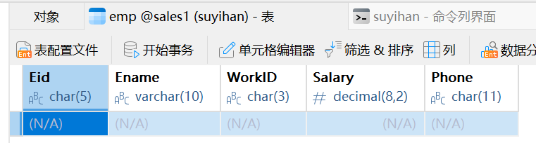
创建work表
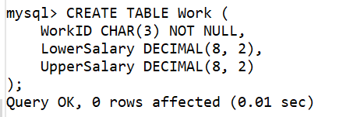
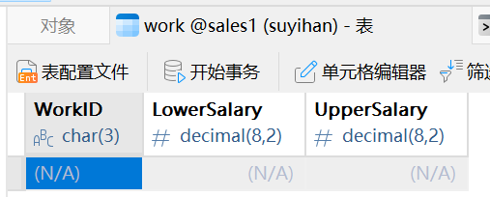
- 分别为两张表插入以下数据，观察插入操作是否成功
emp 表数据：{(‘10001’,’Smith’,’001’,2000,’13800010001’),
(‘10001’, ‘Jonny’, ’001’, 3000, ’13600010002’), (‘10002’, ’Mary’, ’002’, 2500, ’13800020002’)}
work 表数据：{(‘001’, 1000, 5000)，(‘002’, 2000, 8000)}
插入emp表数据
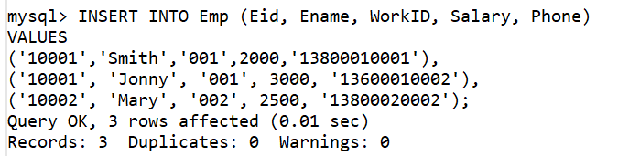
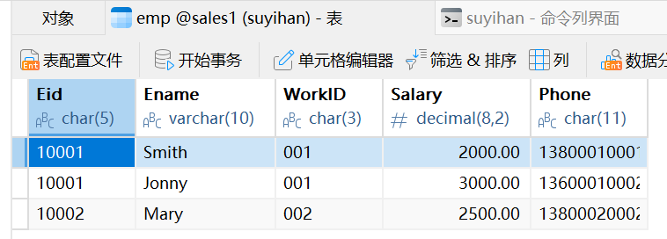
插入work表数据
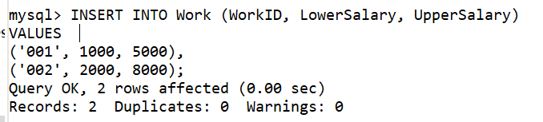
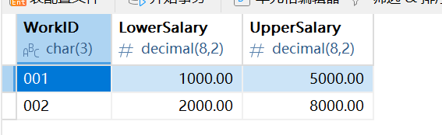

- 设置 emp 表的 eid 为主码，观察该操作是否成功。若不成功，请分析原因并思考如何处理才能添加主码约束成功。添加主码约束命令：alter table emp add primary key (eid);
添加失败
原因是 emp 表中 eid 存在重复值（如两条记录 eid 均为 '10001'），而主码约束要求字段值必须唯一且非空。
解决方法：修改重复的eid即可
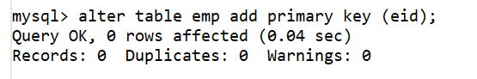
添加成功
- 在成功设置 eid 为 emp 表的主码后，发布语句：

alter table emp add constraint pk_emp_eid primary key (eid);
观察执行结果并分析原因，记住系统的结果提示以便与下面的步骤（10）比较
结果如下
原因是此前已成功设置 eid 为主码（已有主键约束），当前语句再次尝试为 eid 添加主键约束，导致主键重复定义。一个表中一个字段（或字段组合）只能定义一次主键约束，已存在主键约束时，再次执行相同字段的主键添加操作就会触发此错误。
- 分别使用以下两条命令查看主码约束信息，观察结果的异同：

show create table emp；

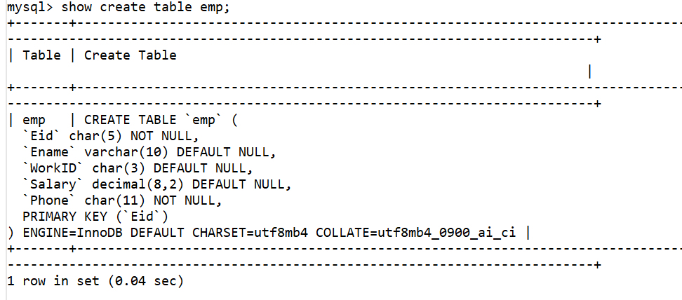
select * from information_schema.table_constraints where table_name='emp';
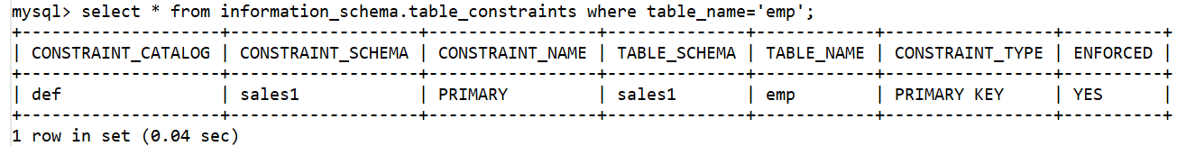
- 相同点：两条命令都能确认 emp 表存在主码约束。
- 不同点：
  - show create table emp; 会展示表的完整创建信息，包括列定义、数据类型、存储引擎（ENGINE=InnoDB）、字符集（CHARSET=utf8mb4）等全面内容，主码约束以 PRIMARY KEY ('Eid') 的形式直接体现在创建语句中，信息更为详细和具体。
  - select * from information_schema.table_constraints where table_name='emp'; 则是专门从系统信息库 information_schema 中查询约束相关信息，结果仅包含约束目录（CONSTRAINT_CATALOG）、约束模式（CONSTRAINT_SCHEMA）、约束名（CONSTRAINT_NAME）、表模式（TABLE_SCHEMA）、表名（TABLE_NAME）、约束类型（CONSTRAINT_TYPE，显示为 PRIMARY KEY）等约束相关字段，信息更简洁、聚焦，专门针对约束本身，不涉及表的其他定义细节。
- 设置 emp 表的 workid 字段为外码，它引用work 表中的workid 字段，查看操作是否成功？若不成功说明原因，然后根据系统提示来修改 work 表的结构，使得 work 表满足emp.workid 为外码的要求
设置外键约束失败的原因是 Work 表的 WorkID 字段未定义主键或唯一约束。外键必须引用被引用表中具有 唯一性约束（主键或唯一键）的字段。
查看表结构
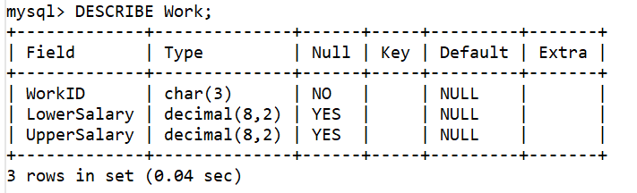
发现没有key，设置key
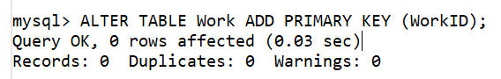
再来设置外键
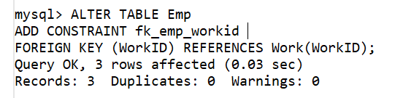
设置成功
- 第二次执行(6)，设置 emp 表的 workid 为外码，但不给出显式外码约束名，而由系统默认
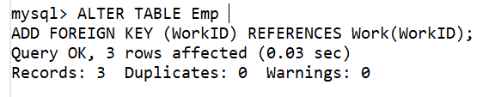
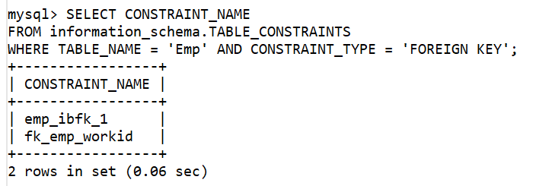
- 再次执行步骤(7)
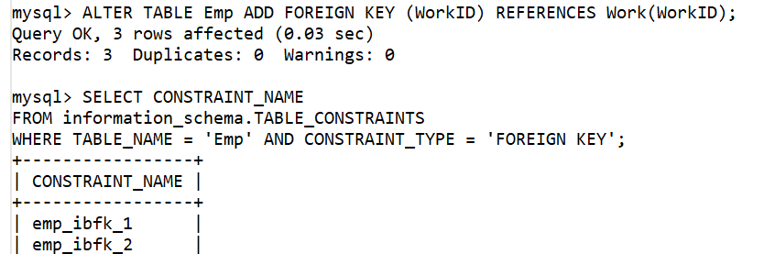

- 第三次执行步骤(6)，即设置 emp 表的 workid 为外码，但要求给出外码约束名，即 fk_emp_work
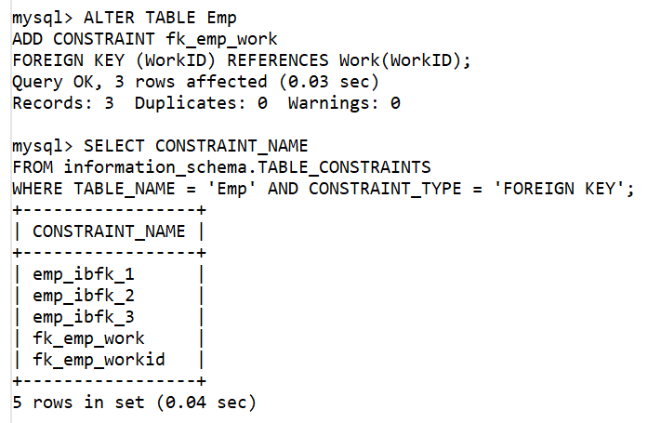

- 发布语句：show create table emp；查看 emp 表的外码约束信息，理解系统默认的外码约束名的构成及自命名外码约束名，分析为什么外码约束名可以有多个，而主码约束只能有一个（对比步骤（4）的结果），总结 mysql 中主码约束命名与外码约束命名的规律
主码约束命名规律
1）一个表 只能有一个主码约束，因为主码用于唯一标识表中记录，具有唯一性。
2）若创建表时未显式命名主码约束，系统在 SHOW CREATE TABLE 中以 PRIMARY KEY ('字段名') 形式展示，无默认名称；若通过 ALTER TABLE 显式命名（虽一般无需显式命名主码），命名需唯一，因主码本身唯一，不可重复定义。
外码约束命名规律
1）一个表 可以有多个外码约束，因不同字段可引用不同表的主键，每个外码约束对应独立的引用关系。
2）系统默认外码约束名格式为 表名_ibfk_序号（如 emp_ibfk_1）；也可显式命名（如 ALTER TABLE emp ADD CONSTRAINT fk_emp_workid FOREIGN KEY (workid) REFERENCES work(workid);），自定义名称需符合标识符规则且在表内唯一。
主码与外码约束命名差异原因
1）主码约束：因主码的唯一性，一个表仅需一个主码约束，无需多个命名。重复添加主码约束（如步骤（4））会触发 “Multiple primary key defined” 错误。
2）外码约束：外码用于建立表间关联，一个表可能与多个表关联，每个关联需独立约束，故外码约束名可多个。每个外码约束仅针对特定引用关系，相互独立，命名规则更灵活。
综上，主码约束因唯一性仅能有一个，外码约束因表间关联的多样性可多个，二者命名规律由其功能特性决定。
- 设置 work 表的workid 为唯一值（唯一约束名由系统默认，无需自命名），连续两次执行该命令
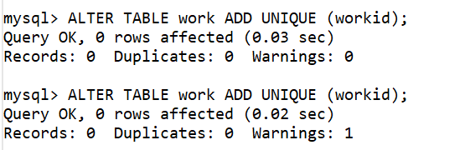
- 发布语句：show create table work；查看 work 表的唯一约束信息，理解系统默认唯一约束名的构成，总结mysql 中唯一约束名的规律
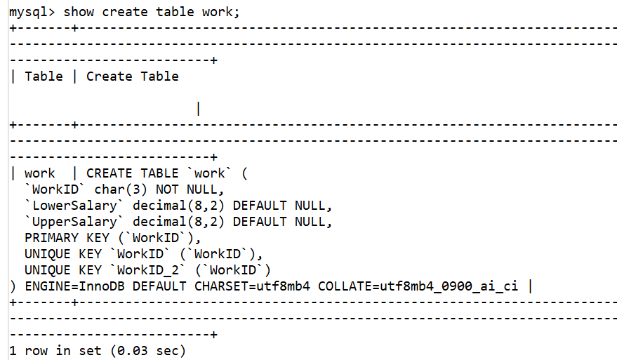
在 MySQL 中，唯一约束名的规律如下：
若首次为某字段添加唯一约束，系统默认使用 字段名 作为唯一约束名（如 WorkID）。
若再次对同一字段添加唯一约束（虽实际场景中较少见，但语法允许），系统会在字段名后添加递增的数字序号（如 WorkID_2），以确保约束名在表内的唯一性。

发布语句：alter table emp add constraint ck_salary check(3000<=salary); 观察

操作是否成功？若不成功说明原因
失败，原因是 CHECK 约束要求表中 现有数据 也必须满足约束条件。查看 emp 表数据，如 ('10001','Smith','001',2000,'13800010001')，其 salary 值为 2000，不满足 3000<=salary。当添加 CHECK 约束时，数据库会校验现有数据，发现不满足条件的记录，就会拒绝添加该约束，报错 Check constraint 'ck_salary' is violated
- 修改 work 表以保证最低工资 lowersalary 一定不高于最高工资 uppersalary，要求给出约束名，即 ck_lower_upper_salary
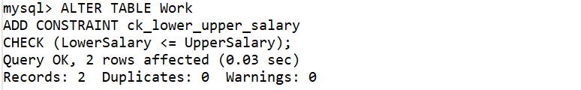
- 给work 表插入数据(‘003’,4000,3000)，观察操作是否成功？若不成功说明原因
不成功，原因是违反了步骤（14）中添加的检查约束 ck_lower_upper_salary。该约束要求 LowerSalary 必须小于或等于 UpperSalary，但插入数据的 LowerSalary=4000 大于 UpperSalary=3000，导致冲突。
- 发布语句：alter table work add check(lowersalary<=uppersalary); 观察操作是否成功？若不成功说明原因
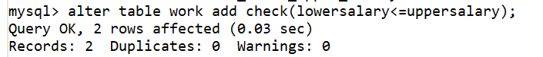
成功
- 给work 表插入数据(‘003’,3000,4000)，观察操作是否成功？若不成功说明原因
插入成功
- 再次发布语句：alter table work add check(lowersalary<=uppersalary); 观察操作是否成功？若不成功说明原因
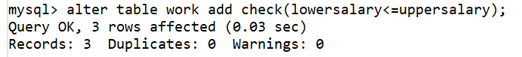
成功
- 发布语句：show create table work；查看 work 表的check 约束信息，理解并总结系统默认的 check 约束名的构成方法
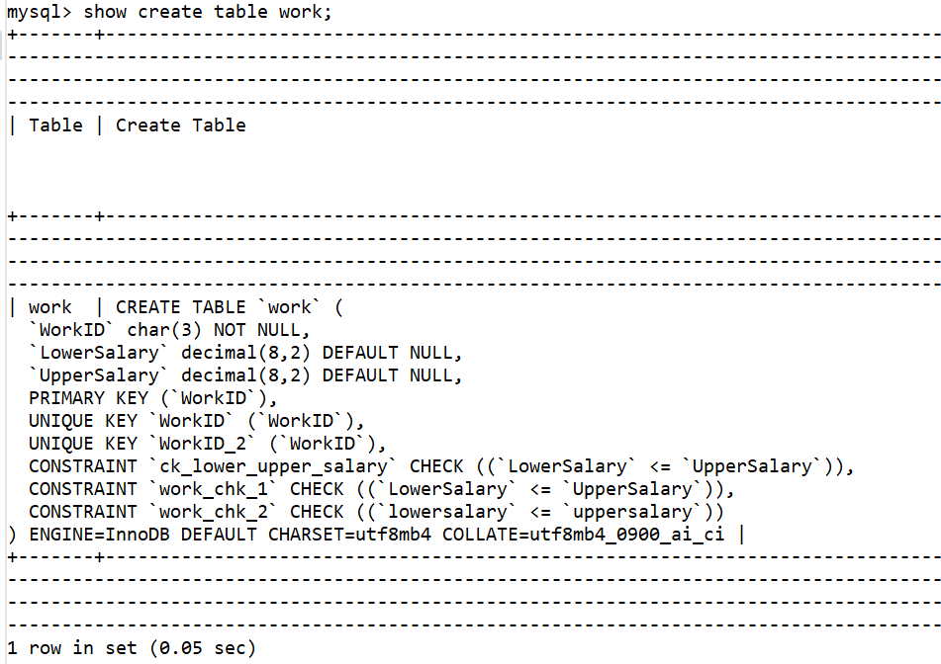
在 MySQL 中，系统默认的 CHECK 约束名通常由 表名 + chk + 递增数字序号 构成。如示例中 work 表的 work_chk_1、work_chk_2，其中 work 是表名，chk 代表 CHECK 约束，数字序号用于区分同一表中多个默认的 CHECK 约束，确保约束名在表内的唯一性。若用户自定义约束名（如 ck_lower_upper_salary），则按用户命名规则显示，不受此默认规则限制。
- 以下为约束的级联操作验证（这部分在实验 5 中有要求，此处属于重新复习一遍）。删除 emp 表上所有的外码约束，重建外码约束，emp 表的 workid 字段引用 work 表的 workid 字段，要求外码约束中包含 on delete cascade 选项，外码约束名为fk_emp_work
删除所有外键
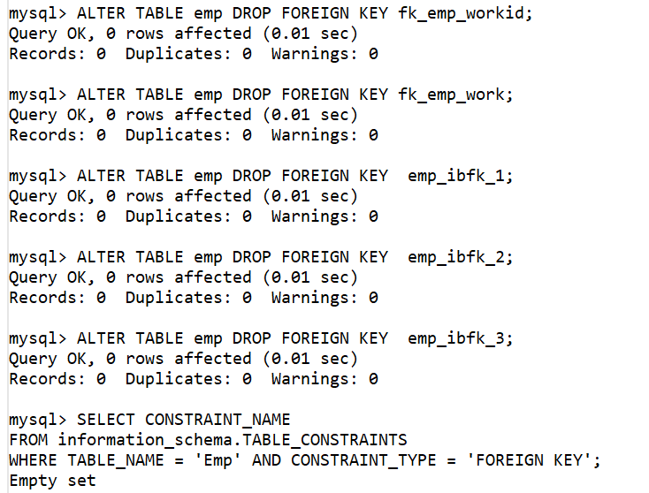
重建外键约束，添加 ON DELETE CASCADE 选项
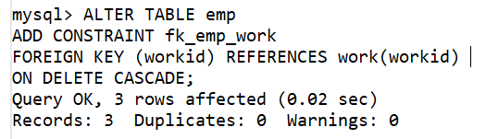
- 先查询 emp 表和 work 表中所有数据
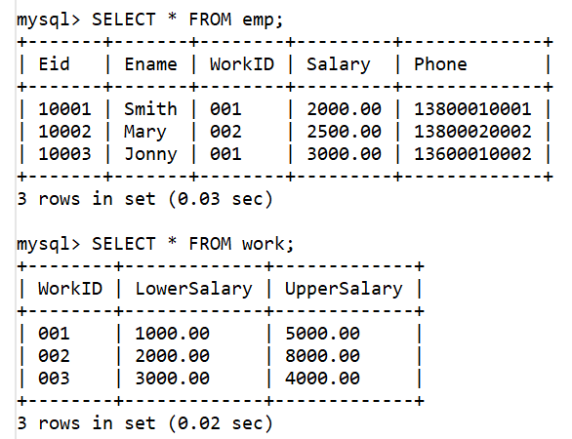
- 发布语句：delete from work where workid='001';
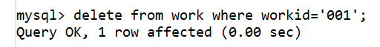
- 发布语句：select * from emp; 观察执行结果并与（21）中查询 emp 表的结果进行比对，验证
on delete cascade 选项是否发生作用
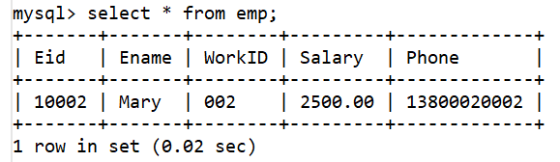
可以发现001的起步被删除了，ON DELETE CASCADE 生效，确保主表数据删除时，关联表数据自动同步删除，避免孤儿记录

约束查询
mysql8 中定义的约束信息主要放在 INFORMATION_SCHEMA 数据库的以下表中：
  - TABLE_CONSTRAINTS 表（主码、外码、唯一约束、check 约束均可查询该表得到，如果存在）
  - REFERENTIAL_CONSTRAINTS 表（提供外码引用的信息，包括删除规则，更新规则）
  - CHECK_CONSTRAINTS 表（提供 check 所在的库、check 约束名及 check 语句内容等信息）
  - KEY_COLUMN_USAGE 表（提供键列上约束的详细信息，包括主码、外码）以上表结构都可以使用 desc tbl_name;命令得到，如 desc table_constraints;
如果要获得某张表上约束的定义语句，可使用以下命令获得：
  - SHOW CREATE TABLE tbl_name; -- 将tbl_name 替换为实际的表
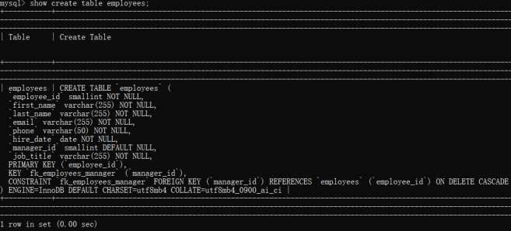
查询上述 4 张表并验证表中信息是否为第一部分（1.约束的定义与效果验证）操作中的主码、外码、唯一约束和 check 约束信息
查询 TABLE_CONSTRAINTS 表
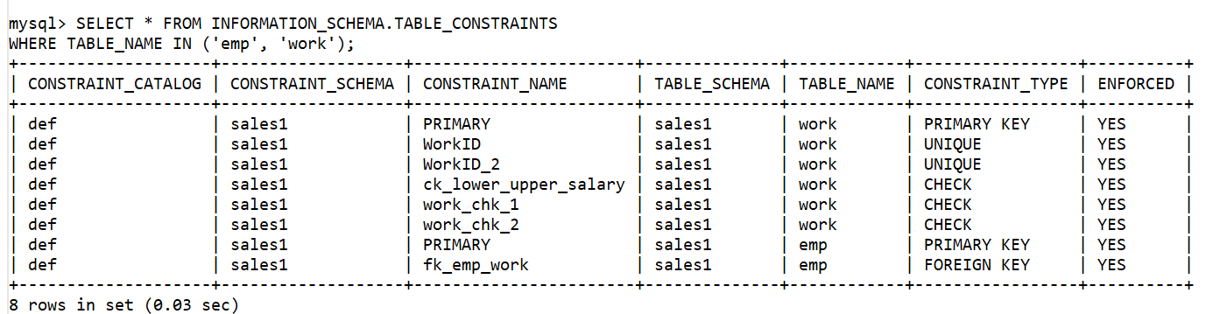
查询 REFERENTIAL_CONSTRAINTS 表
查询 CHECK_CONSTRAINTS 表
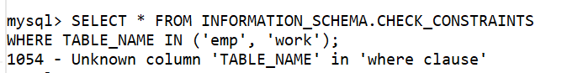
查询 KEY_COLUMN_USAGE 表
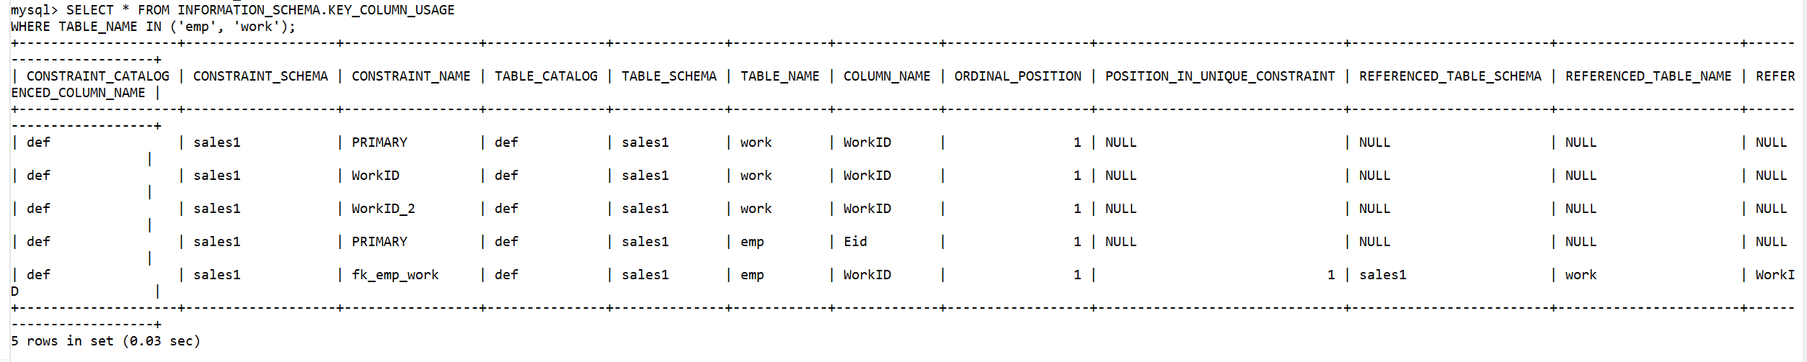

删除表上的所有约束
- 删除 emp 表上的所有约束（包括主码、外码、唯一约束和 check 约束）
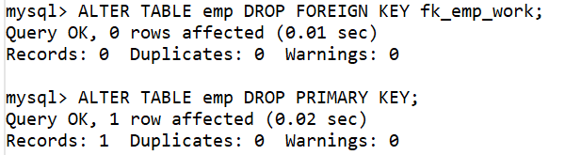
- 删除 work 表上的所有约束（包括主码、外码、唯一约束和 check 约束）
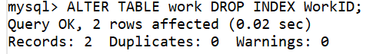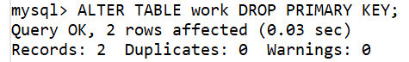
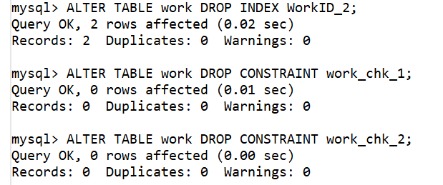
删除结束后查看所有约束
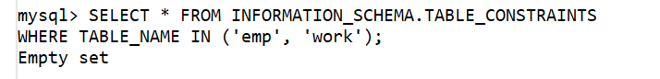
发现已经空了
- 实验总结
3.1 完成的工作
- 为 emp 表和 work 表插入数据，观察插入操作结果。
- 设置 emp 表 eid 为主码，处理因重复值导致的失败问题。
- 为 emp 表设置外码引用 work 表 workid，包括显式命名和系统默认命名，处理外码约束相关问题。
- 为 work 表设置唯一约束，观察连续执行命令的结果。
- 为 work 表添加 CHECK 约束确保工资逻辑，验证约束对数据插入的影响。
- 查询表约束信息（如 TABLE_CONSTRAINTS 等表），总结约束名规律。
- 执行约束的级联操作验证，删除外码约束后重建并测试 ON DELETE CASCADE 效果。
- 尝试删除 emp 表和 work 表上的所有约束。
3.2 对实验的认识
- 掌握内容：熟练掌握了 MySQL 中主码、外码、唯一约束和 CHECK 约束的定义、添加、删除方法，以及通过 SHOW CREATE TABLE 和 INFORMATION_SCHEMA 相关表查询约束信息的操作。
- 理解内容：深刻理解了不同约束对数据完整性的保障作用。主码确保记录唯一标识，外码建立表间关联并保证引用完整性，唯一约束避免字段值重复，CHECK 约束实现自定义数据逻辑校验。
- 实验思考题：
1. MySQL 8.4 中约束名规律总结
主码约束：建表时直接定义主码，在 SHOW CREATE TABLE 中显示为 PRIMARY KEY(字段名)；若通过 ALTER TABLE 显式命名（如 ALTER TABLE emp ADD PRIMARY KEY (eid) CONSTRAINT pk_emp_eid;），则使用指定名称，且一个表只能有一个主码约束。
外码约束：用户显式命名时（如 ADD CONSTRAINT fk_emp_work FOREIGN KEY (workid) REFERENCES work(workid);），使用自定义名；系统默认命名规则为 表名_ibfk_序号（如 emp_ibfk_1）。
唯一约束：用户不命名时，系统默认以 字段名 作为约束名（如 workid）；若多次对同一字段添加唯一约束，系统会在字段名后添加递增数字（如 workid_2），确保约束名唯一。
CHECK 约束：用户显式命名时（如 ADD CONSTRAINT ck_lower_upper_salary CHECK (LowerSalary <= UpperSalary);），使用自定义名；系统默认命名规则为 表名_chk_序号（如 work_chk_1，适用于 MySQL 8.0.16 及更高版本）。
2. 同一约束不同约束名的效果分析
对于同一约束（如唯一约束 ALTER TABLE work UNIQUE(workid);），即使有多个不同约束名，约束效果是相同的。以唯一约束为例，无论约束名如何变化，其核心作用始终是确保字段值的唯一性。但需注意，为同一字段添加多个相同类型的约束（如多个唯一约束）在实际中无意义，还可能导致管理混乱，数据库虽可能允许（如通过不同命名），但本质上仍是同一类约束效果（如唯一性校验），不会产生不同的约束逻辑。

3.3 遇到的困难及解决方法
- 困难：添加 CHECK 约束时，因表中已有数据不满足约束条件导致失败（如 emp 表 salary 不满足 3000<=salary）。
  - 解决方法：先清理或修改不满足条件的数据，再重新添加约束。
- 困难：低版本 MySQL 执行 SELECT * FROM INFORMATION_SCHEMA.CHECK_CONSTRAINTS 时提示未知列错误。
  - 解决方法：升级 MySQL 到 8.0.16 及以上版本，该版本支持 CHECK_CONSTRAINTS 表查询。
- 困难：外码约束添加失败，提示被引用字段无唯一性约束。
  - 解决方法：先为被引用表（如 work 表 workid）添加主键或唯一约束，再添加外码约束。

